GIÁO ÁN MĨ THUẬT LỚP 6
GVBM: Nguyễn Ái Nguyên
Ngày soạn: 24 /3/2023

CHỦ ĐỀ: NGHỆ THUẬT CỔ ĐẠI THẾ GIỚI VÀ VIỆT NAM

BÀI 3: THẢM TRANG TRÍ VỚI HỌA TIẾT TRỐNG ĐỒNG
(Thời lượng 2 tiết)

I. MỤC TIÊU
1. Mức độ, yêu cầu cần đạt
- Chỉ ra được cách vận dụng nguyên lí lặp lại, cân bằng và nhịp điệu trong trang trí thảm hình vuông.
- Trang trí được thảm hình vuông với hoạ tiết trống đồng.
- Phân tích được nhịp điệu và sự cân bằng trong bài vẽ.
2. Năng lực
- Năng lực chung:Tự học, giải quyết vấn đề, tư duy, tự quản lý, trao đổi nhóm.
- Năng lực riêng:
+ Biết cách phân tích vẻ đẹp của một bức tranh và sử dụng chất liệu thực hiện được một sản phẩm mĩ thuật.
+ Biết nhận xét, đánh giá sản phẩm mĩ thuật của cá nhân, nhóm.
3. Phẩm chất
- Có hiểu biết và yêu thích các thể loại của mĩ thuật.
- Có ý thức giữ gìn nét đẹp di sản nghệ thuật của dân tộc.
II. THIẾT BỊ DẠY HỌC VÀ HỌC LIỆU
1. Chuẩn bị của giáo viên
- Giáo án biên soạn theo định hướng phát triển năng lực, tìm hiểu mục tiêu bài học
- Một số hình ảnh họa tiết trên trống đồng và một số bài trang trí thảm hình vuông ; một số thảm có hình dạng cơ bản được trang trí.
- Máy tính, máy chiếu, bảng, phấn, giấy A3, A4
2. Chuẩn bị của học sinh
- SGK, đồ dùng học tập, giấy A4
- Tranh ảnh, tư liệu sưu tầm liên quan đến bài học.
- Dụng cụ học tập theo yêu cầu của GV: giấy vẽ, màu vẽ, bút chì, tẩy, hình hoạt tiết trên trống đồng.
III. TIẾN TRÌNH DẠY HỌC
A. HOẠT ĐỘNG KHỞI ĐỘNG
a. Mục tiêu: Tạo tâm thế hứng thú cho học sinh và từng bước làm quen bài học.
b. Nội dung: GV trình bày vấn đề, HS trả lời câu hỏi.
c. Sản phẩm học tập: HS lắng nghe và tiếp thu kiến thức.
d. Tổ chức thực hiện:
- Hướng dẫn HS quan sát một số hình ảnh thảm, sản phẩm thảm trong SGK Mĩ thuật 6 trang 55, thảo luận và chia sẻ cảm nhận về hình thức, nguyên lí sắp xếp hoạ tiết trên thảm, về màu sắc, tương quan sắc độ giữa màu hoạ tiết và màu nền, bằng cách trả lời câu hỏi :
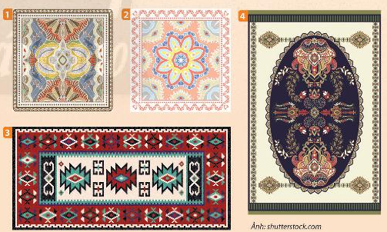
+ Cách sắp xếp các hoạ tiết trên mỗi sản phẩm thảm vuông theo nguyên lí tạo hình nào?
+ Hình, màu, đậm nhạt của hoạ tết trên các sản phẩm thảm có điểm gì giống và khác nhau?
+ Sắc độ màu của họa tiết so với màu của nền như thế nào?
- HS tiếp nhận nhiệm vụ, trả lời câu hỏi :
Quan sát hình và cho biết:
- Hoạ tiết được sử dụng để trang trí thảm:
- Nguyên lí sắp xếp hoạ tiết trên thảm: đối xứng, cân xứng hai bên
- Cách sử dụng màu sắc, đậm nhạt: Họa tiết trang trí thảm có đường viền ở ngoài. Sử dụng một màu sắc đậm hay nhạt làm màu chủ đạo chính.
- GV đặt vấn đề: Trong đời sống hàng ngày nói chung và trong ngành mĩ thuật nói riêng,các sản phẩm mĩ thuật được sáng tác và trưng bày vô cùng đa dạng và phong phú, mỗi loại sản phẩm có tính chất và mục đích ứng dụng riêng. Để nắm bắt rõ ràng và cụ thể hơn về thảm trang trí họa tiết trống đồng, chúng ta cùng tìm hiểu bài 3 : Thảm trang trí với họa tiết trống đồng.
B. HOẠT ĐỘNG HÌNH THÀNH KIẾN THỨC
HOẠT ĐỘNG: Cách trang trí thảm hình vuông
a. Mục tiêu: giúp HS biết cách trang trí thảm hình vuông
b. Nội dung: Yêu cầu HS quan sát hình ở trang 56 SGK Mĩ thuật 6 để nhận biết cách trang trí thảm hình vuông.
c. Sản phẩm học tập: thảm trang trí họa tiết
d. Tổ chức thực hiện:
HOẠT ĐỘNG CỦA GV - HS | DỰ KIẾN SẢN PHẨM
Bước 1: GV chuyển giao nhiệm vụ học tập  - Yêu cầu HS quan sát hình ở trang 56 SGK Mĩ thuật 6 để nhận biết cách trang trí thảm hình vuông.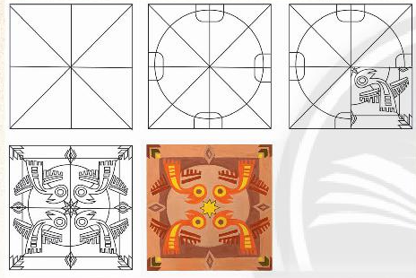  - Vẽ minh hoạ một số cách bố cục hình mảng khái quát để HS hiểu rõ hơn về nguyên lí lặp lại, xen kẽ, cân bằng, đối xứng,... trong trang trí thảm hình vuông.  - Nêu câu hỏi gợi ý để HS suy nghĩ, thảo luận.  + Trang trí thâm hình vuông thường vận dụngnguyên lí tạo hình gì?  + Các hoạ tiết trang trí trên thâm hình vuông thường đối xứng qua các đường trục nào?  + Hình họa tiết nên vẽ như thế nào để tạo độ chính xác, cân bằng ở các vị trí giống nhau về tỉ lệ và hình mảng?  + Trong trang trí hình vuông, màu sắc thường được sử dụng như thế nào để tạo sự hài hòa, cân bằng và có điểm nhấn?  Bước 2: HS thực hiện nhiệm vụ học tập  + HS đọc sgk và thực hiện yêu cầu.  + GV đến các nhóm theo dõi, hỗ trợ HS nếu cần thiết.  Bước 3: Báo cáo kết quả hoạt động và thảo luận  + GV gọi 2 bạn đại diện của 2 nhóm trả lời.  + GV gọi HS khác nhận xét, bổ sung.  Bước 4: Đánh giá kết quả, thực hiện nhiệm vụ học tập  + GV đánh giá, nhận xét, chuẩn kiến thức.  + GV kết luận. | - Nguyên lí sắp xếp họa tiết trong trang trí thảm là lặp lại, xen kĩ, đối xứng hoặc không đối xứng. Các họa tiết giống nhau thường được vẽ cùng màu, cùng độ đậm nhạt.  - Các họa tiết được sắp xếp theo nguyên lí cân bằng đối xứng qua trục có thể vận dụng trong trang trí các hình cơ bản.  - Các bước thực hiện trang trí thảm hình vuông:  + B1. Xác định kích thước hình vuông và kẻ các đường trục để tạo những mảng đối xứng qua tâm.  + B2. Xác định các mảng và vị trí đặt hoạ tiết.  + B3, Vé hoạ tiết cho một góc vuông rồi can hình vào các mảng theo vị trí  đã xác định.  + B4, Vẽ thêm chi tiết tạo nhịp điệu trong bố cục thảm hình vuông,  + B5, Vẽ màu tạo hoà sắc, đậm nhạt cho hình trang trí.
C. HOẠT ĐỘNG LUYỆN TẬP
a. Mục tiêu: củng cố và khắc sâu kiến thức cho HS dựa trên kiến thức và kĩ năng đã học.
b. Nội dung:
- GV yêu cầu HS làm bài tập phần Luyện tập – sáng tạo trong SGK.
c. Sản phẩm học tập: sản phẩm mĩ thuật của HS.
d. Tổ chức thực hiện:
- GV cho HS quan sát hình mẫu để nhận biết cách tạo điểm nhấn, mảng chính, mảng phụ và tạo tính cân bằng trong trang trí thảm.
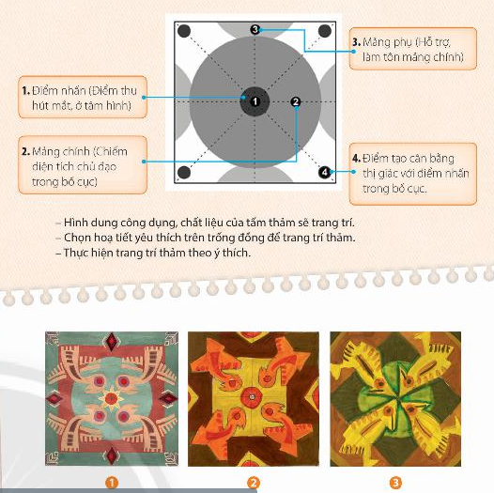
- Hướng dẫn HS quan sát, lựa chọn hoạ tiết trên trống đồng và chỉa sẻ ý tưởng về cách thực hiện trang trí thảm hình vuông.
- HS suy nghĩ và có ý tưởng lựa chọn cách thể hiện, bằng cách trả lời các câu hỏi :
+ Điểm nhấn ở tấm hình vuông có tác dụng gì?
+ Diện tích của mảng chính và mảng phụ trong hình vuông có gì khác nhau?
+ Em hiểu như thế nào là điểm tạo cân bằng ? Hãy chỉ ra điểm tạo cân bằng trên hình vuông.
+ Tấm thảm em trang trí có công dụng gì?
+ Em trang trí thảm hình vuông theo dạng thức nào? Đối xứng qua trục hay đối xứng
qua tâm?
+ Em sử dụng những hoa tiết nào để trang trí thảm hình vuông? Họa tết đó có điểm
gì đặc biệt?
+ Em sử dụng nguyên lí nào để sắp xếp hoạ tiết trên bể hình vuông?
+ Hoa tiết phụ là hình gi? Hoa tiết phụ thường ở vị trí nào trên thảm?
+ Màu sắc, đậm nhạt được sử dụng trên thâm như thế nào? Em thể hiện độ đậm nhạt ở những vị trí nào trên thảm để tạo nên nhịp điệu?
- HS suy nghĩ trả lời câu hỏi và thực hành luyện tập
- GV nhận xét, bổ sung.
D. HOẠT ĐỘNG VẬN DỤNG
Nhiệm vụ 1 : Phân tích – đánh giá : Trưng bày và chia sẻ
a. Mục tiêu: HS trưng bày sản phẩm và chia sẻ sản phẩm của mình.
b. Nội dung:
- GV yêu cầu HS trả lời câu hỏi ở hoạt động Phân tích – đánh giá trong SGK Mĩ thuật 6
- HS thảo luận và trả lời câu hỏi trong SGK Mĩ thuật 6
c. Sản phẩm học tập: sản phẩm mĩ thuật của HS
d. Tổ chức thực hiện:
- Hướng dẫn HS trưng bày, giới thiệu sản phẩm và phân tích, chia sẻ cảm nhận về:
+ Bài trang trí thảm hình vuông yêu thích.
+ Cách chia mảng và sắp xếp hoạ tiết trong mảng,
+ Đường nét và hoạ tiết.
+ Màu sắc và đậm nhạt
+ Sự cân bằng và nhịp điệu tạo nên từ họa tiết, màu sắc, đậm nhạt,…
- HS tiếp nhận nhiệm vụ, trả lời câu hỏi, đưa ra đáp án.
- GV nhận xét, đánh giá, chuẩn kiến thức bài học
Nhiệm vụ 2: Vận dụng – phát triển
a. Mục tiêu: HS vận dụng kiến thức đã học vào thực tế.
b. Nội dung:
- GV yêu cầu HS trả lời câu hỏi ở hoạt động Vận dụng – phát triển trong SGK Mĩ thuật 6
- HS thảo luận và trả lời câu hỏi trong SGK Mĩ thuật 6
c. Sản phẩm học tập: sản phẩm mĩ thuật của HS
d. Tổ chức thực hiện:
- Yêu cầu HS quan sát hình ở trang 58 SGK Mĩ thuật 6 để tìm hiểu các dạng thức trang trí và nguyên lí sắp xếp đường nét, màu sắc của hoạ tiết trên các sản phẩm ứng dụng trong đời sống, bằng cách trả lời các câu hỏi sau :
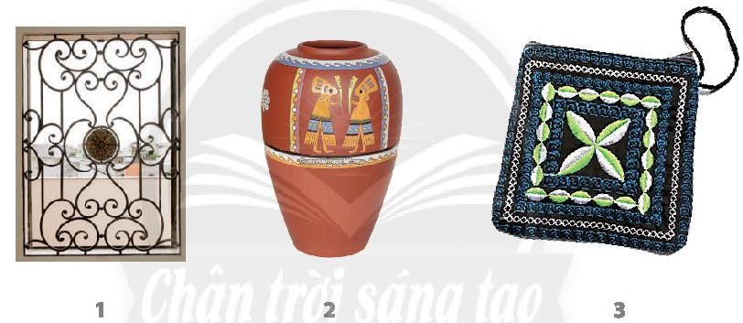
+ Các sản phẩm nào trong đời sống thường ứng dụng trang trí hình vuông?
+ Mỗi sản phẩm đó được trang trí theo dạng thức cân bằng, đối xứng nào?
+ Đường nét; màu sắc, đậm nhạt của hoạ tiết trên sản phẩm thể hiện sự hài hoà, đa dạng như thế nào?
- HS tiếp nhận nhiệm vụ, trả lời câu hỏi, đưa ra đáp án :
+ Các dạng thức trang trí cân bằng, đối xứng: Hình ảnh được chia ra một cách đối xứng dọc, bố cục theo một cách thống nhất, cân bằng đối xứng.
+ Dạng thức trang trí cân bằng, đối xứng trong cuộc sống mà em biết: Trang trí nền gạch hoa.
- GV nhận xét, đánh giá, chuẩn kiến thức bài học.
IV. KẾ HOẠCH ĐÁNH GIÁ
Hình thức đánh giá | Phương pháp  đánh giá | Công cụ đánh giá | Ghi Chú
- Thu hút được sự tham gia tích cực của người học  - Gắn với thực tế  - Tạo cơ hội thực hành cho người học | - Sự đa dạng, đáp ứng các phong cách học khác nhau của người học  - Hấp dẫn, sinh động  - Thu hút được sự tham gia tích cực của người học  - Phù hợp với mục tiêu, nội dung | - Báo cáo thực hiện công việc.  - Hệ thống câu hỏi và bài tập  - Trao đổi, thảo luận
V. HỒ SƠ DẠY HỌC (Đính kèm các phiếu học tập/bảng kiểm....)

